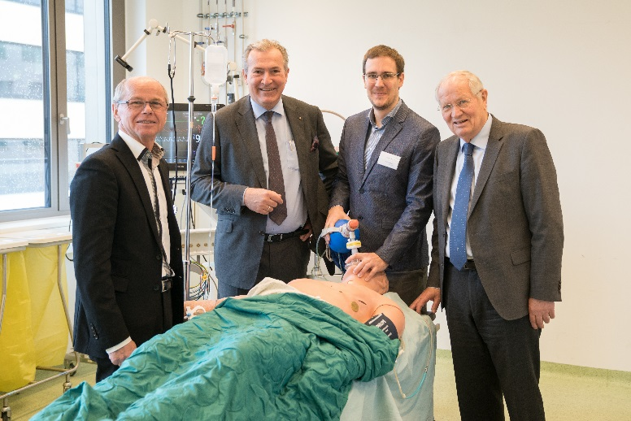

Salzburg,18. Jänner 2018

AustroDoc goes Salzburg:

medizinischer Nachwuchs im Fokus
Bildrechte SALK/Markus Huber
Abdruck honorarfrei, Bild von links nach rechts:
Gesundheits- und Spitalsreferent Landeshauptmann-Stv. Dr. Christian Stöckl, Geschäftsführer und Allgemeinchirurg Priv.-Doz. Dr. Paul Sungler, Anästhesie Assistenzarzt Dr. Mathias Opperer, PMU Rektor Univ.-Prof. Dr. Herbert Resch im „Medizinischen Simulationszentrum Salzburg“ der Clinical Research Center Salzburg GmbH am Uniklinikum Salzburg.

Die Berufs- und Karrieremesse AustroDoc bietet Medizinstudierenden sowie Ärztinnen und Ärzten in Ausbildung die Möglichkeit, sich ausführlich über die Ausbildungsmöglichkeiten und Karrieremodelle der wichtigsten österreichischen Krankenhausträger zu informieren. Ganz vorne mit dabei ist das Uniklinikum Salzburg: Themenschwerpunkt in Salzburg ist die medizinische Simulation unter dem Motto „Trainieren wie die Profis“. Einen Tag lang kann der österreichische medizinische Nachwuchs realitätsnahe Alltagssituationen im „Medizinischen Simulationszentrum Salzburg“ der Clinical Research Center Salzburg GmbH am Uniklinikum Salzburg üben. Das Training im Simulationszentrum Salzburg ist für den medizinischen Nachwuchs im Salzburg bereits Standard. Geschäftsführer und Allgemeinchirurg Priv.-Doz. Dr. Paul Sungler erklärt, warum das Training in Simulationszentren in der Ausbildung so wichtig ist: „Wir sind stolz, dass wir für Medizinerinnen und Mediziner so viele Möglichkeiten der Weiterbildung und Karriereentwicklung am Uniklinikum Salzburg anbieten können. Besonders unser Simulationszentrum am Uniklinikum Salzburg ist in dieser Form einzigartig. Die Medizintechnik geht vermehrt den Weg in die ,Virtual Reality‘. Mit dem ,Virtual Reality‘-Simulator können unsere Medizinerinnen und Mediziner in Ausbildung viele Situationen trainieren und damit Sicherheit für den medizinischen Alltag üben. Wir können unsere Arztstellen gut nachbesetzen; für uns ist die Präsentation im Rahmen der AustroDoc vor allem wichtig, weil wir die Besten für unsere Kliniken gewinnen möchten und diese Medizinerinnen und Mediziner nicht nur ausbilden wollen, sondern ihnen darüber hinaus auch eine klinische berufliche Laufbahn einschließlich der Möglichkeit von Lehre und Forschung an der Paracelsus Medizinischen Universität bieten, mit der man es bis nach ganz oben schaffen kann.“

Gesundheits- und Spitalsreferent Landeshauptmann-Stv. Dr. Christian Stöckl betont, warum das Uniklinikum Salzburg für den medizinischen Nachwuchs so attraktiv ist: „Mehr als 900 Ärztinnen und Ärzte in den Universitätskliniken im Landeskrankenhaus Salzburg, in der Christian-Doppler-Klinik sowie in den Lehrkrankenhäusern der PMU in St. Veit, Tamsweg und Hallein profitieren in Salzburg von einer zeitgemäßen Aus- und Weiterbildung, einem innovativen Arbeits- und Forschungsumfeld, berufsspezifischen Fortbildungen, sehr guten Sozialleistungen und einem großen Spektrum an attraktiven Arbeitsmöglichkeiten. Mit der erfolgten Anhebung der Grundgehälter auf eine attraktive Basis und dem neuen Gehaltsschema wurde die nationale und internationale Wettbewerbs- und Konkurrenzfähigkeit der Landeskliniken nachhaltig gesichert. Zudem ist die Lebensqualität ist im Bundesland Salzburg überdurchschnittlich hoch.“

Die AustroDoc Messe
Die AustroDoc gibt jungen Medizinerinnen und Medizinern einen Überblick über die Kliniklandschaft in Österreich, bietet spannende Workshops und Vorträge, und man kann erste Kontakte zu potenziellen Arbeitgeber herstellen. Die AustroDoc findet am 17. Jänner 2018 erstmals in Salzburg an der Paracelsus Medizinischen Universität im Haus C statt. Alle Details zur AustroDoc finden Sie auf: www.austrodoc.at

Die AustroDoc Messe wird veranstaltet von:
- gespag – Oö. Gesundheits- und Spitals-AG
- KABEG – Kärntner Landeskrankenanstalten-Betriebsgesellschaft
- KAGes – Steiermärkische Krankenanstaltengesellschaft. m.b.H.
- KAV – Wiener Krankenanstaltenverbund
- KHBG – Vorarlberger Krankenhaus-Betriebsges.m.b.H.
- KRAGES – Burgenländische Krankenanstalten G.m.b.H.
- NÖ Kliniken – Niederösterreichische Landeskliniken-Holding/Land NÖ
- tirol kliniken – Tirol Kliniken GmbH
- Uniklinikum Salzburg der SALK/Gemeinnützige Salzburger Landeskliniken Betriebsgesellschaft mbH

Uniklinikum Salzburg
Das Universitätsklinikum Salzburg der Paracelsus Medizinischen Privatuniversität (PMU) ist Teil der SALK/Gemeinnützigen Salzburger Landeskliniken Betriebsgesellschaft m.b.H. mit den Landeskliniken und Lehrkrankenhäusern der PMU in St. Veit, Tamsweg und Hallein. Dieses überregionale Gesundheitsunternehmen im Bundesland Salzburg steht für Gesundheitsversorgung, Forschung und Lehre auf spitzenmedizinischem Niveau.

Rückfragen

Mag. Mick Weinberger
Leiterin Unternehmenskommunikation & Marketing

Uniklinikum Salzburg
Gemeinnützige Salzburger Landeskliniken Betriebsges.m.b.H.
Müllner Hauptstraße 48, A-5020 Salzburg

ACHTUNG NEUE Mobil NUMMER: +43 (0)676 8997 20012
Tel.: +43 (0)5 7255-20012
Fax: +43 (0)5 7255-20195

mailto: m.weinberger@salk.at
www.uniklinikum-salzburg.at

Universitätsklinikum Salzburg
Gemeinnützige Salzburger Landeskliniken Betriebsges.m.b.H.
Universitätsklinikum der PMU
Firmenbuchgericht: Landesgericht Salzburg | Firmenbuchnummer: 240832s
UID: ATU57476234 | DVR-Nummer: 0512915 |

